“ข้าราชการที่ดี
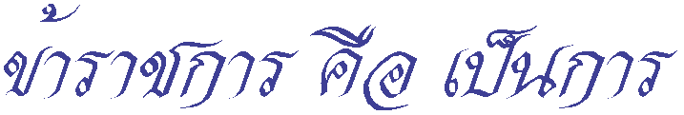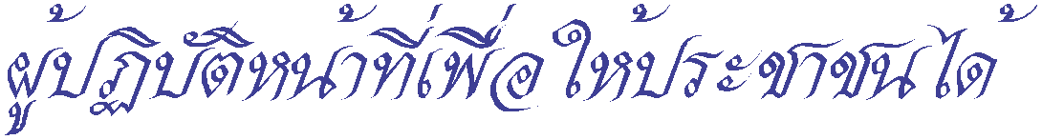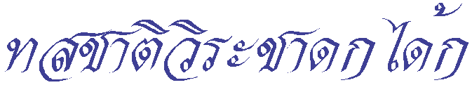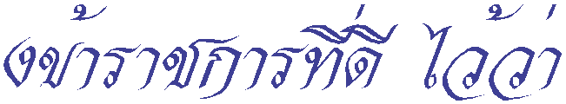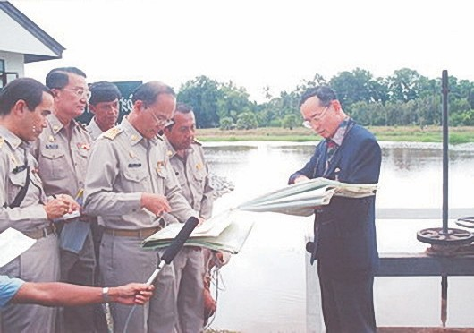

1. ข้าราชการพึงเป็นผู้มีศีลธรรมอันดี และ ประพฤติ ตนให้เหมาะสมกับการเป็นราชการ
2. ข้าราชการพึงใช้วิชาชีพในการปฏิบัติหน้าที่ ราชการด้วยความซื่อสัตย์และไม่แสวง หาผล ประโยชน์โดยมิชอบ
3. ข้าราชการพึงมีทัศนคติที่ดี และพัฒนาตน เองให้ มีคุณธรรม จริยธรรม เพิ่มพูนความรู้ ความสามารถ และทักษะ ในการทำงาน
4. ข้าราชการพึงปฏิบัติหน้าที่ราชการด้วย ความ สุจริต เสมอภาค ปราศจากอคติ
5. ข้าราชการพึงปฏิบัติหน้าที่ราชการเต็ม กำลัง ความสามารถ รอบคอบ รวดเร็ว ขยันหมั่นเพียร ถูกต้องสมเหตุสมผล โดยคำนึงถึงประโยชน์ของ ทางราชการและประชาชนเป็นสำคัญ
6 ข้าราชการพึงประพฤติตนให้เป็นผู้ตรงต่อเวลา และใช้เวลาราชการให้เป็นประโยชน์ต่อทางราชการ อย่างเต็มที่
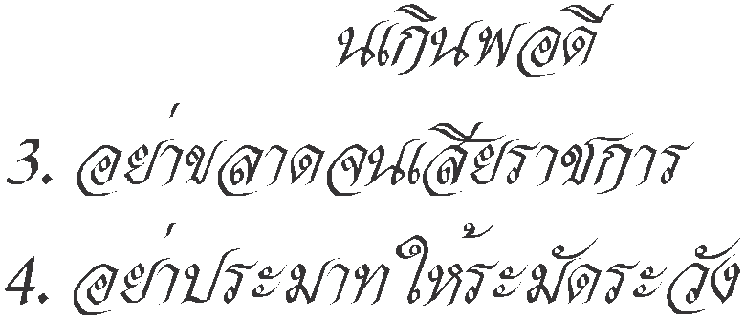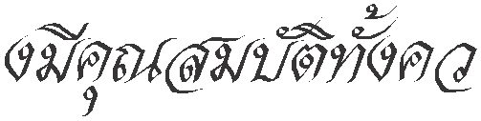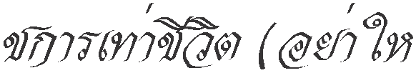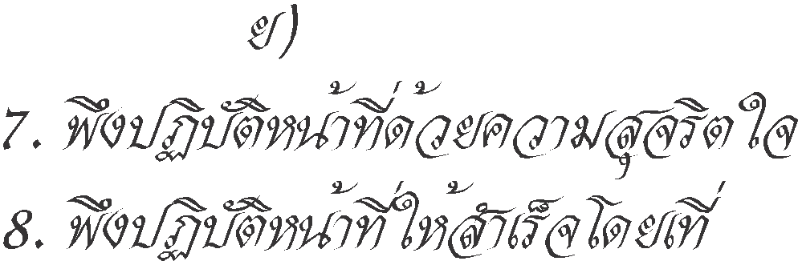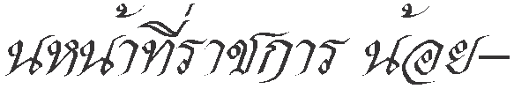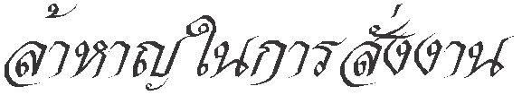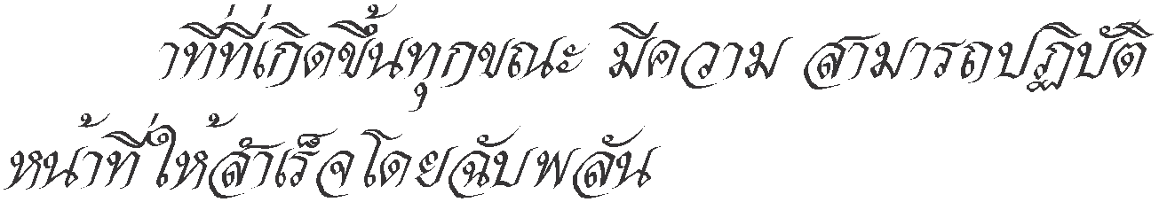7. ข้าราชการพึงดูแลรักษาและใช้ทรัพย์สินของทาง ราชการอย่างประหยัด คุ้มค่า โดยระมัดระวังมิให้ เสียหายหรือสิ้นเปลืองเยี่ยงวิญญูชนจะพึงปฏิบัติ ต่อทรัพย์สินของตนเอง

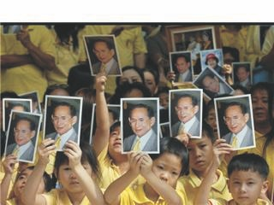
8. ข้าราชการพึงมีความรับผิดชอบในการปฏิบัติงาน การให้ความร่วมมือช่วยเหลือกลุ่มงานของตน ทั้ง ในด้านความคิดเห็น การช่วยทำงาน และการแก้ปัญ หาร่วมกัน รวมทั้งการเสนอแนะในสิ่งที่เห็นว่าจะมี ประโยชน์ต่อการพนักงานในความรับผิดชอบด้วย
9. ข้าราชการซึ่งเป็นผู้บังคับบัญชา พึงดูแลเอาใจใส่ ผู้อยู่ใต้บังคับบัญชาในด้านการปฏิบัติงาน ขวัญ กำลังใจ สวัสดิการ และยอมรับฟังความคิดเห็นของ ผู้อยู่ใต้บังคับบัญชา ปกครองผู้อยู่ใต้บังคับบัญชา ด้วยหลักการและเหตุผลที่ถูกต้องตามความเป็นธรรม
10. ข้าราชการพึงช่วยเหลือเกื้อกูลกันในทางที่ชอบ รวมทั้งส่งเสริมให้เกิดความสามัคคี ร่วมแรงร่วมใจ ในการปฏิบัติหน้าที่เพื่อประโยชน์ ส่วนรวม
11. ข้าราชการพึงปฏิบัติต่อผู้ร่วมงานต่อผู้ที่เกี่ยวข้อง ด้วยความสุภาพ มีน้ำใจและมนุษยสัมพันธ์อันดี
12. ข้าราชการพึงละเว้นจากการนำเสนอผลงานของ ผู้อื่นมาเป็นของตน
13. ข้าราชการพึงให้บริการประชาชนอย่างเต็มกำลัง ความสามารถด้วยความเป็นธรรม เอื้อเฟื้อ มีน้ำใจ และใช้กิริยา วาจาที่สุภาพอ่อนโยน เมื่อเห็นว่าเรื่อง ใดไม่สามารถปฏิบัติได้
14. ข้าราชการพึงประพฤติตนเป็นที่เชื่อถือของคน

มาตรฐานทางคุณธรรมและจริยธรรมของพนักงานส่วนตำบลและลูกจ้างของ อบต.พนมวังก์

โดยยึดหลัก ดังนี้

1. พึงดำรงตนให้ตั้งมั่นอยู่ในศีลธรรม ปฏิบัติหน้าที่ ด้วยความซื่อสัตย์ สุจริต เสียสละ และมีความรับผิด ชอบ
2. พึงปฏิบัติหน้าที่อย่างเปิดเผย โปร่งใส พร้อมให้ ตรวจสอบได้
3. พึงให้บริการด้วยความเสมอภาค สะดวก รวดเร็ว มีอัธยาศัยไม่ตรี โดยยึดประโยชน์ของประชาชนเป็น หลัก
4. พึงปฏิบัติหน้าที่โดยยึดผลลัพธ์สัมฤทธิ์ของงาน อย่างคุ้มค่า
5. พึงพัฒนาทักษะ ความรู้ ความสามารถ ของตนเอง อยู่เสมอ



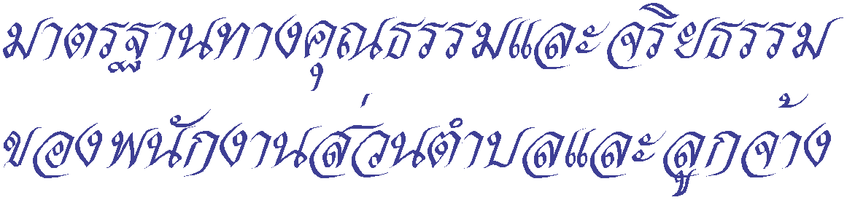



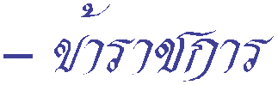

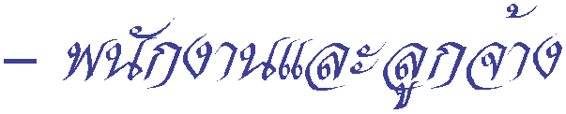


ช่องทางการติดต่อ

เว็บไซต์ www.panomwang.go.th
Facebook อบต.พนมวังก์ อ.ควนขนุน จ.พัทลุง
โทรศัพท์ 074-674595
โทรสาร 074-674595 ต่อ 17

